SCHELL Winkel-Verschraubung

SCHELL

Eigenschaften

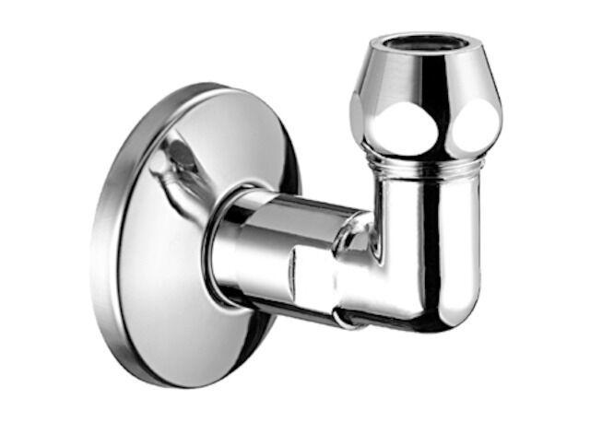

Ausführung

2-teilig

Form

Bogen

Anschluss 1

Außengewinde konisch (NPT), Innengewinde konisch (NPT)

Anschluss 2

Klemmring

Nenninnendurchmesser Anschluss 1

1/2 Zoll (15), 3/8 Zoll (10)

Nenninnendurchmesser Anschluss 2

DN 10, DN 15

Rohraußendurchmesser Anschluss 2 (mm)

10,00 - 12,00

Winkel (Grad)

90,00

Länge Anschluss 1

62.5 mm, 36 mm, 33.5 mm

Länge Anschluss 2

27.5 mm